2017年度部门决算公开

昌黎县泥井镇人民政府
2018年9月

目 录
第一部分 昌黎县泥井镇人民政府概况
一、主要职能
二、机构设置
第二部分 2017年度昌黎县泥井镇人民政府部门决算表
一、收入支出决算总表
二、收入决算表
三、支出决算表
四、财政拨款收入支出决算总表
五、一般公共预算财政拨款收入支出决算表
六、一般公共预算财政拨款基本支出决算表
七、政府性基金预算财政拨款收入支出决算表
八、国有资本经营预算财政拨款支出决算表
九、“三公”经费及相关信息统计表
十、政府采购情况表
第三部分 2017年度昌黎县泥井镇人民政府部门决算情况说明
一、2017年度收入支出总表情况说明
二、2017年度收入决算情况说明
三、2017年度支出决算情况说明
四、2017年度财政拨款收入支出决算总表情况说明
五、2017年度一般公共预算财政拨款支出决算情况说明
六、2017年度一般公共预算财政拨款“三公”经费支出情况说明
七、2017年度预算绩效管理工作开展情况说明
八、2017年度其他重要事项情况说明
第四部分 名词解释
（一）财政拨款收入
（二）年初结转和结余
（三）结余分配
（四）年末结转和结余
（五）基本支出
（六）项目支出
（七）“三公”经费
（八）其他交通费用
（九）机关运行经费
（十）住房改革支出

第一部分
昌黎县泥井镇人民政府概况

概况：我单位系隶属于昌黎县人民政府管理的行政单位，主要负责管理本行政区域内的经济、教育、文化、卫生等建设事业和财政、民政、计划生育等行政工作。我镇共辖36个行政村，全镇总人口2.7万人，耕地面积7.61万亩。

一、部门职责
该项内容涉密，不宜公开。

二、机构设置
该项内容涉密，不宜公开。

第二部分 2017年度
昌黎县泥井镇人民政府部门决算表

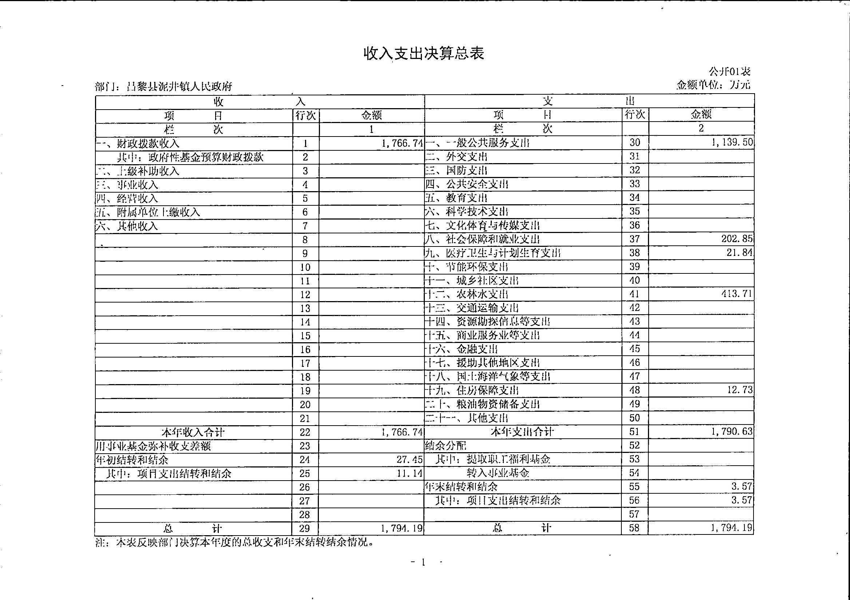
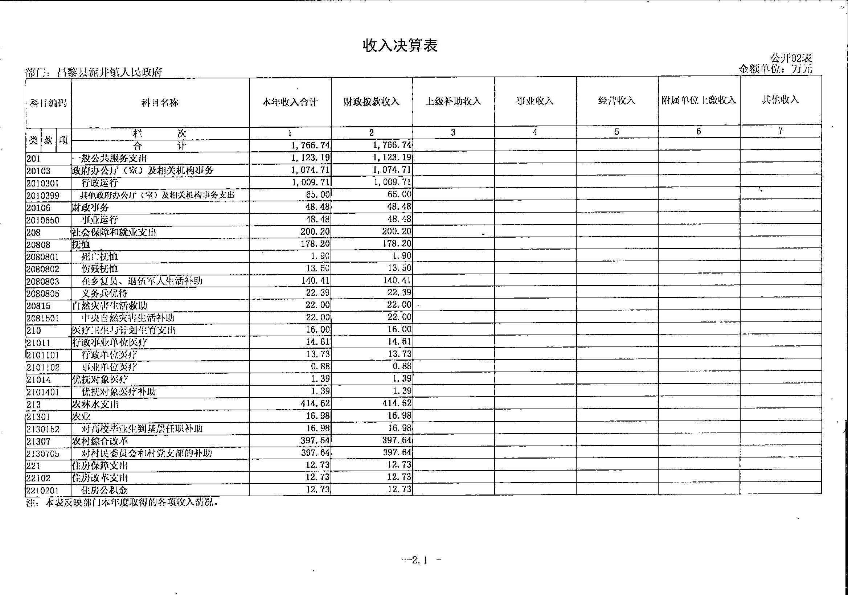
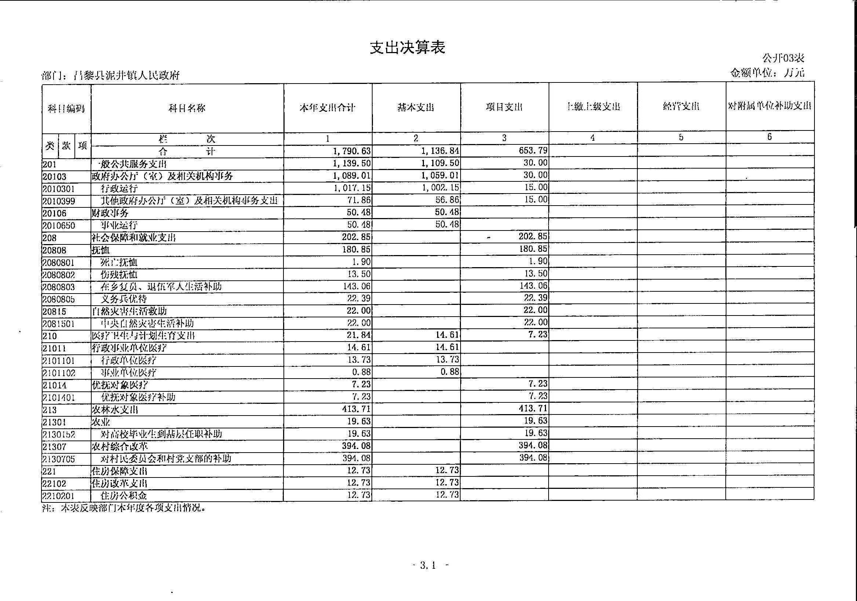
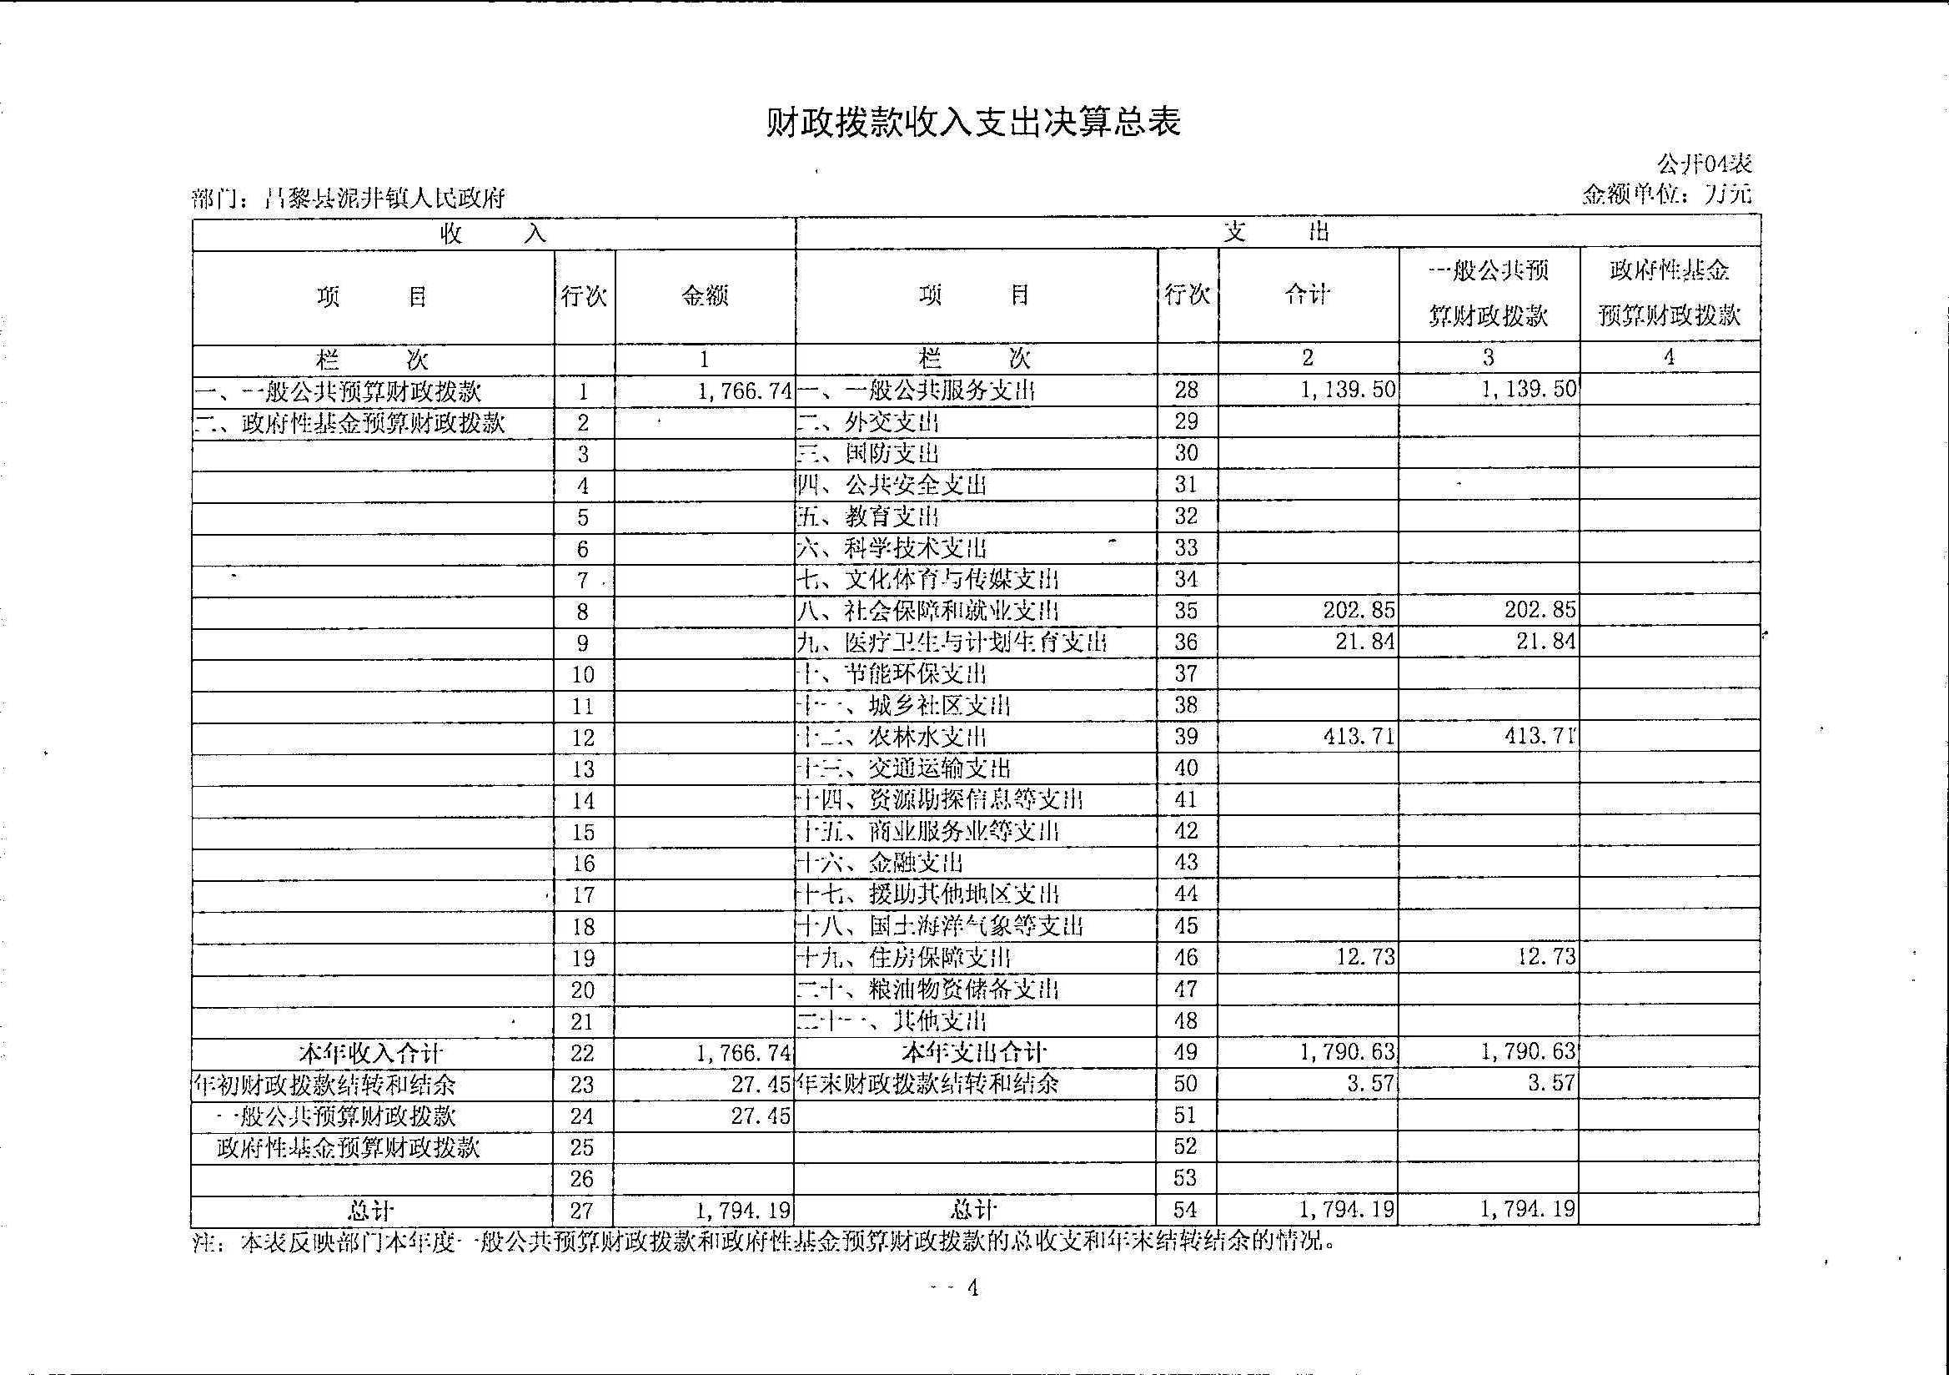
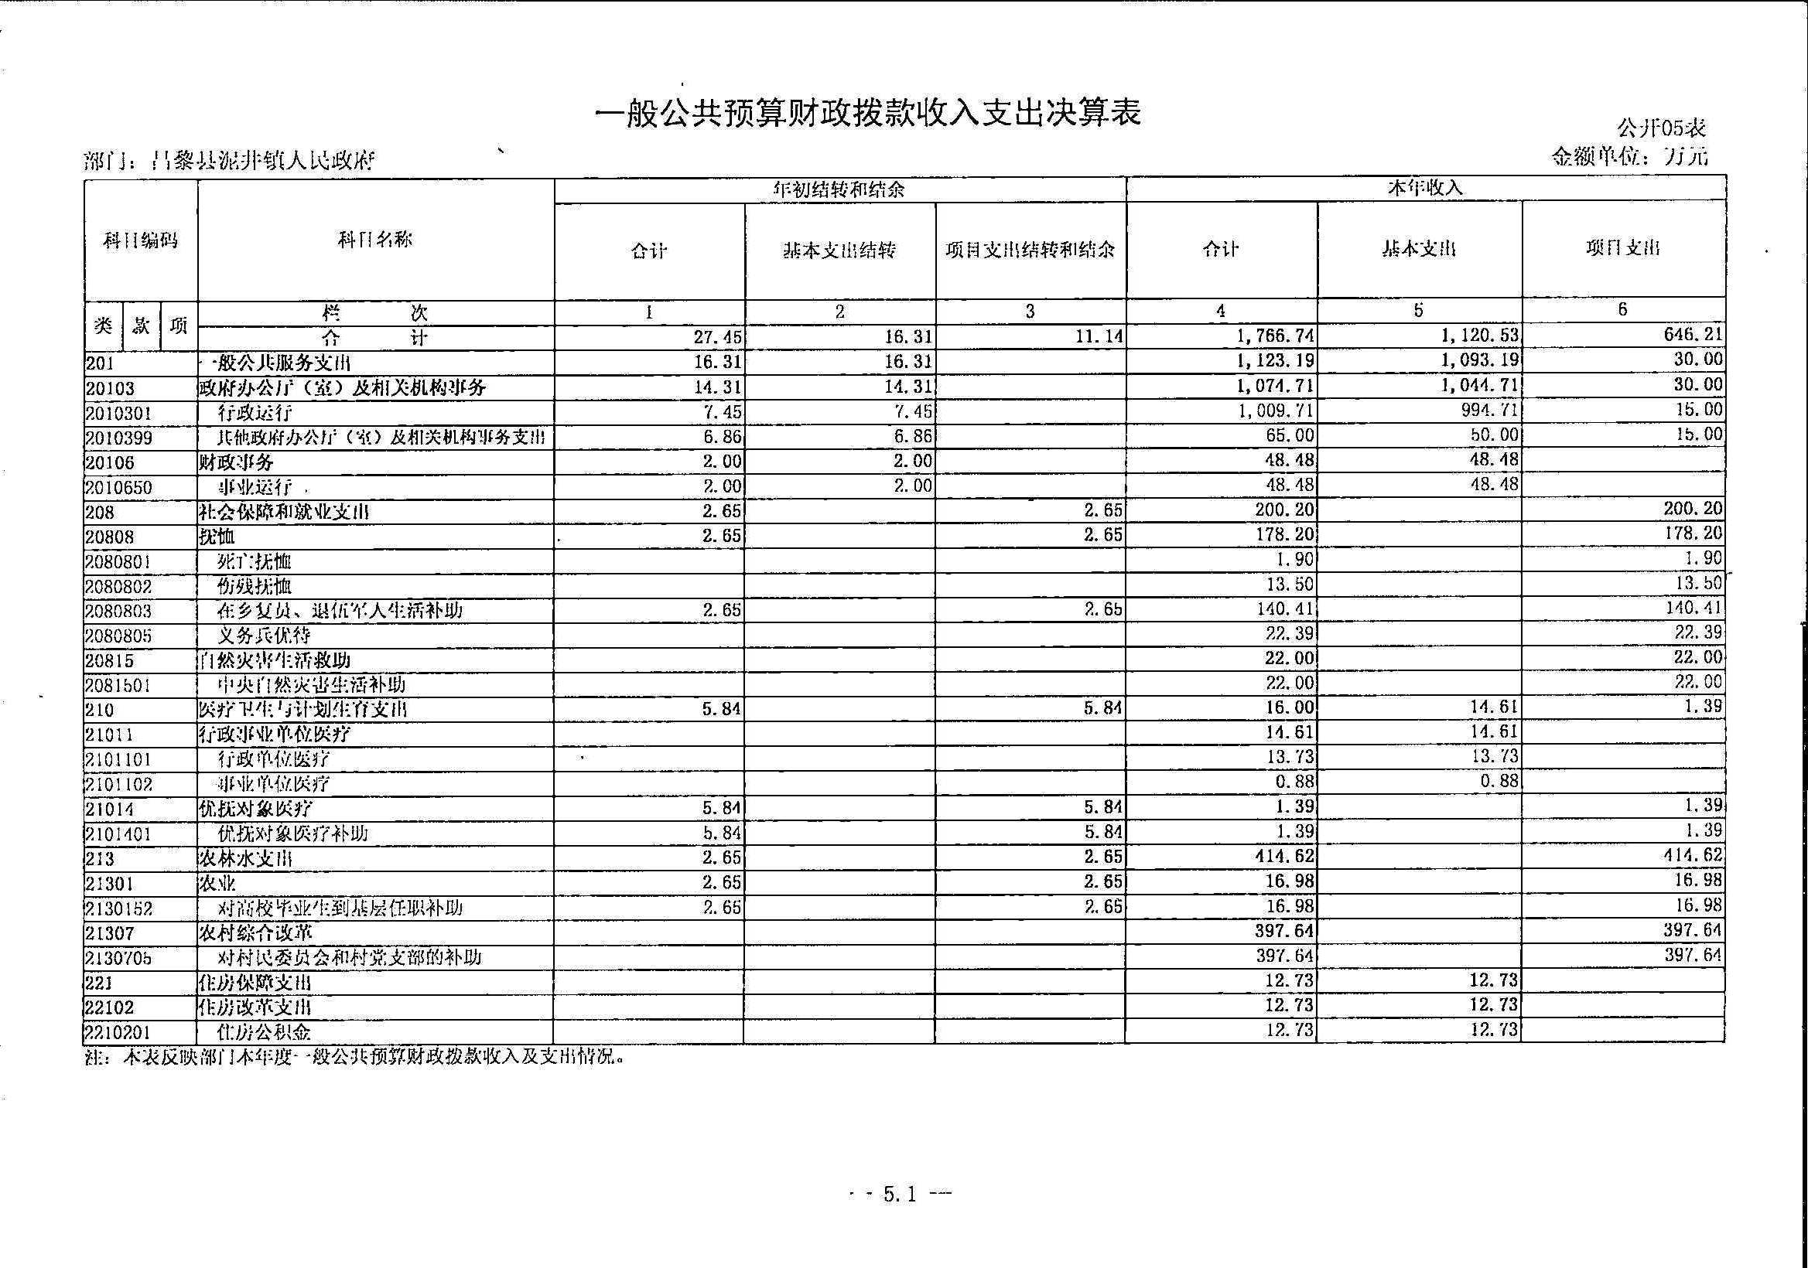
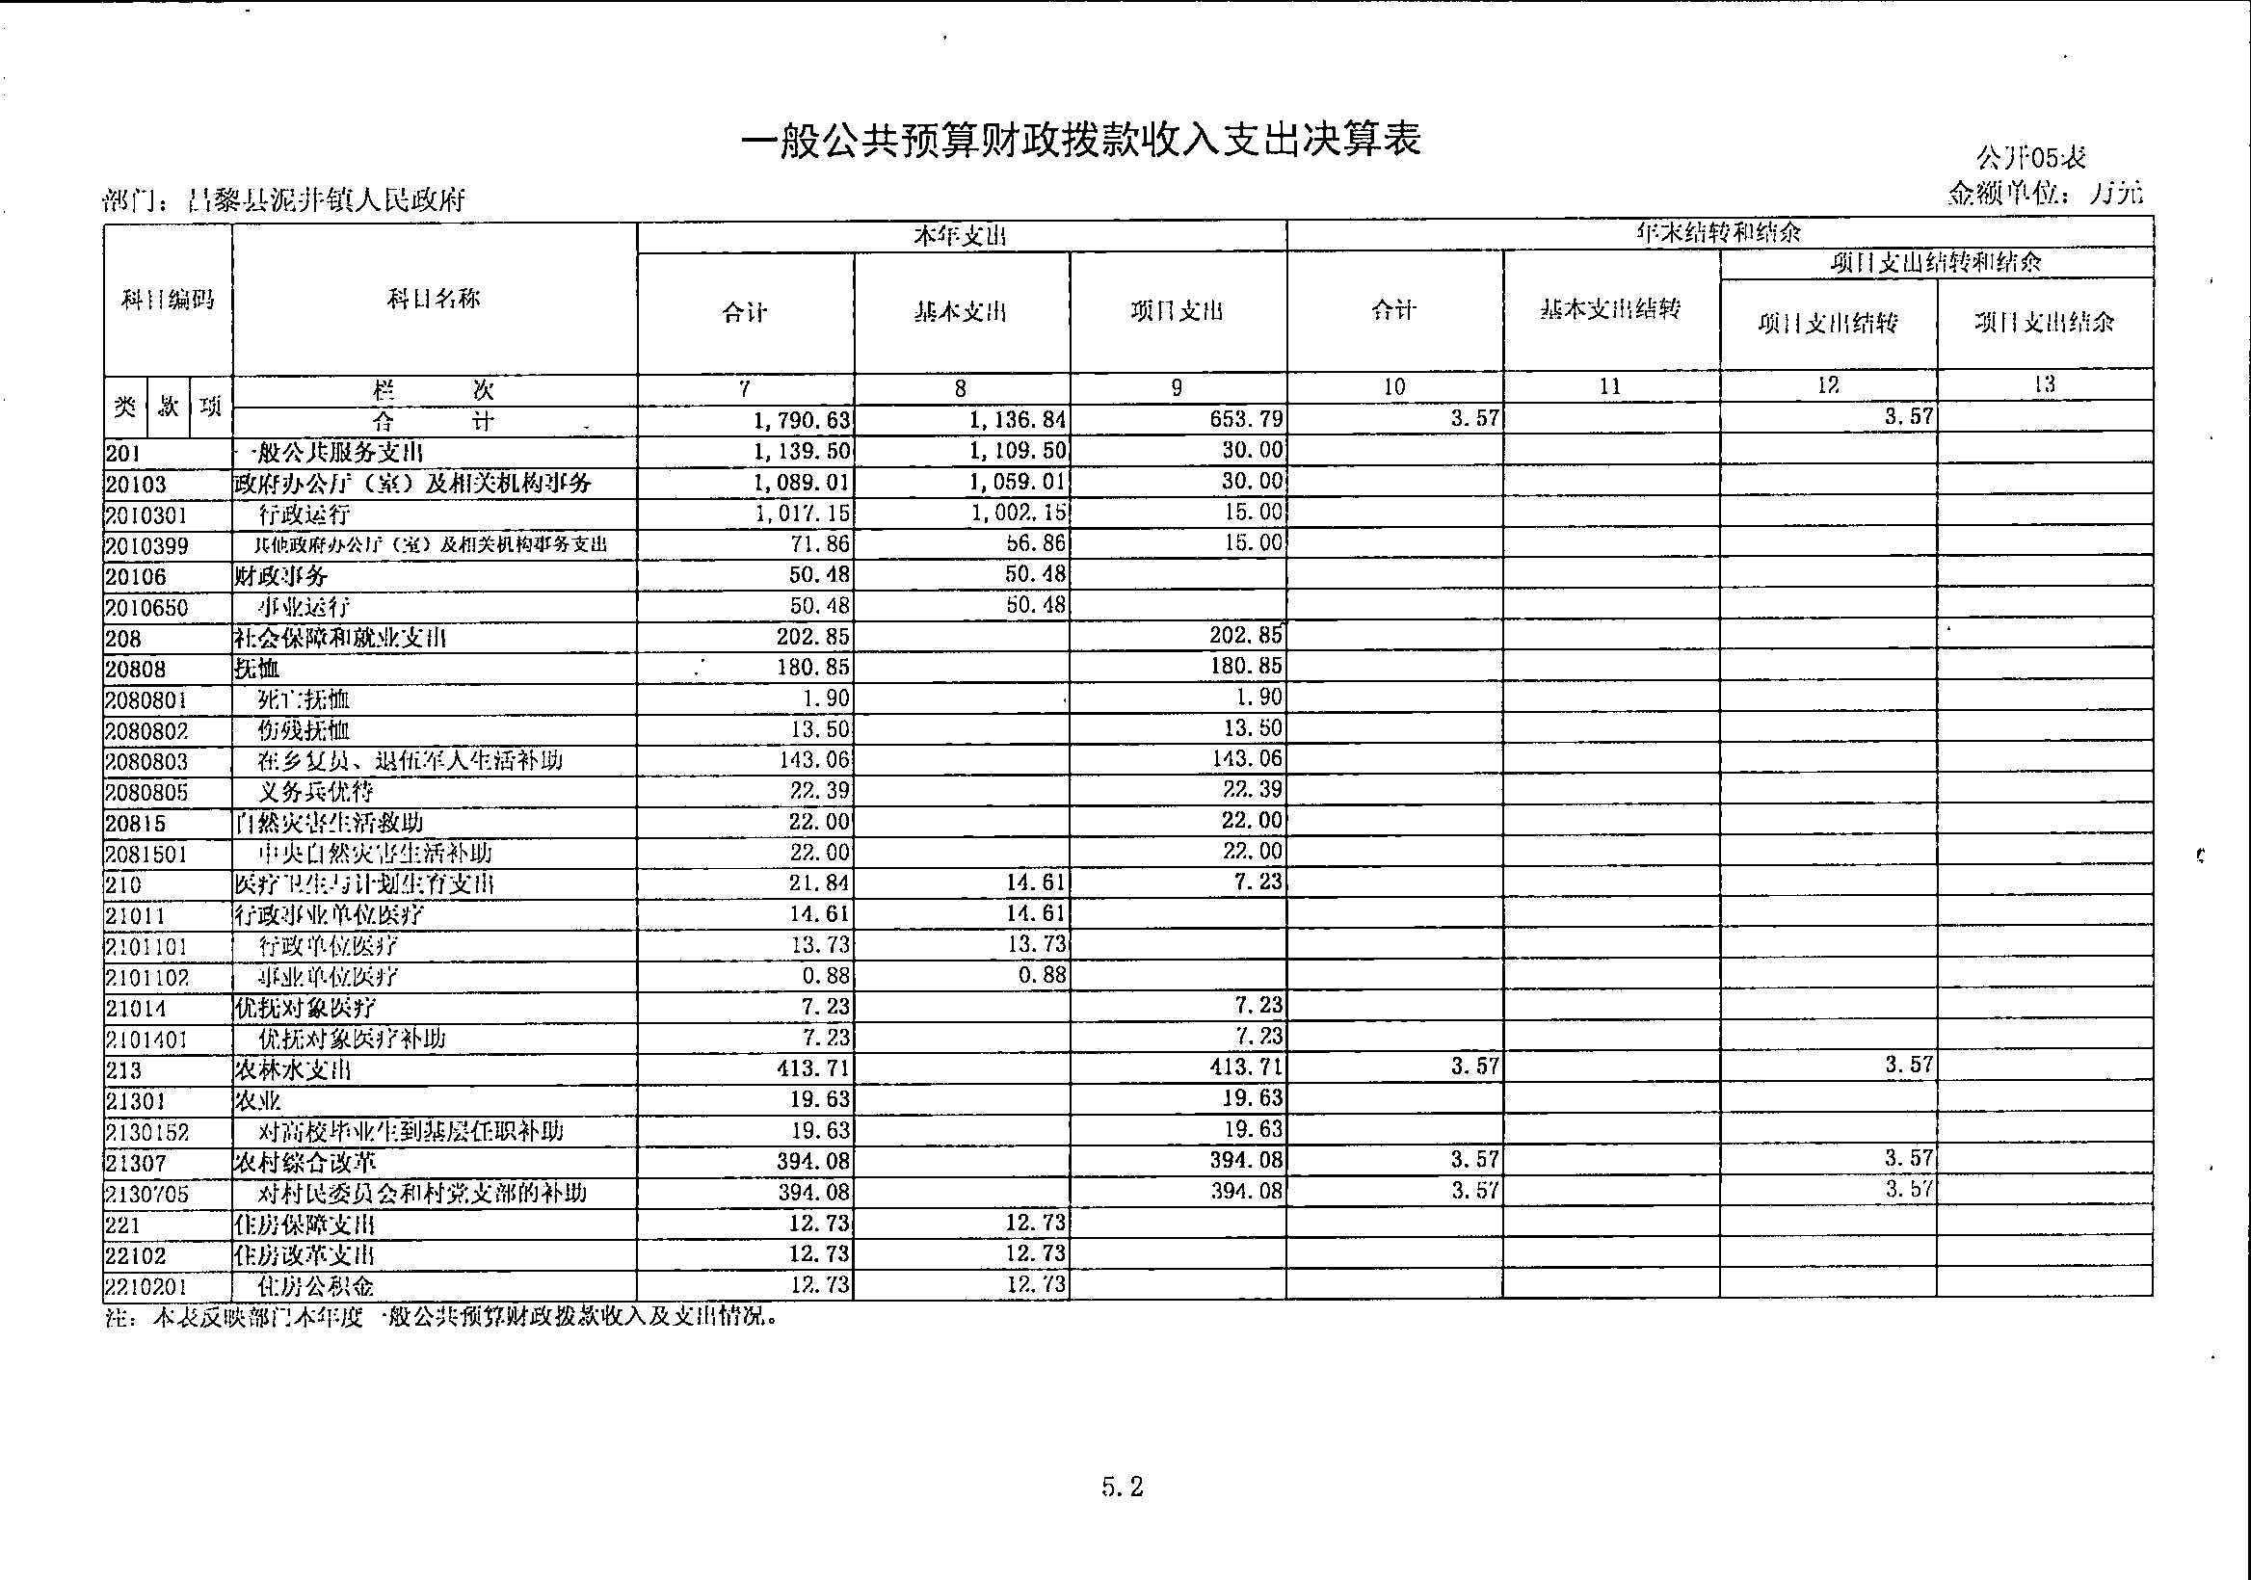
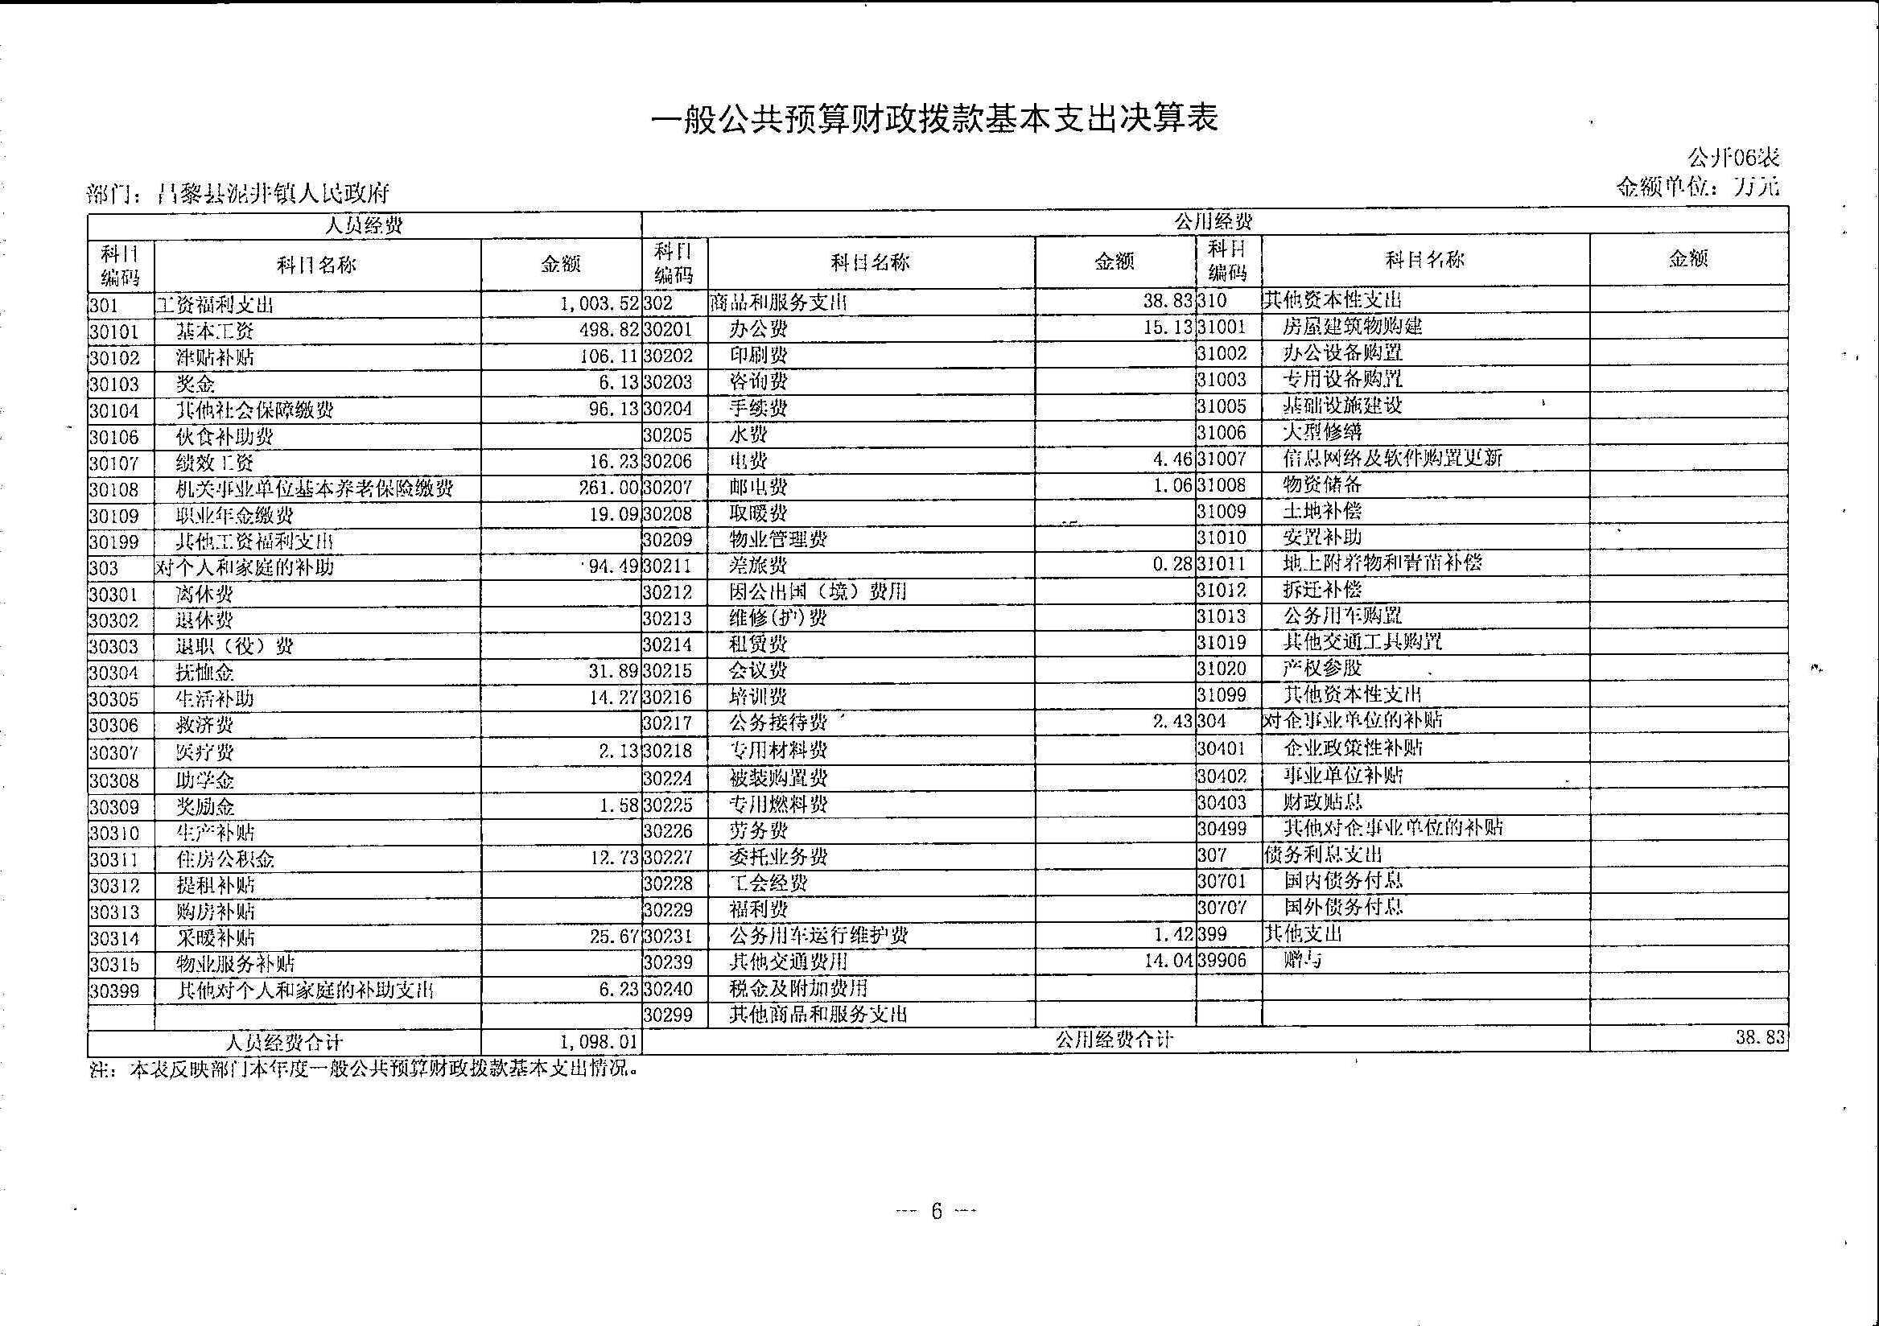
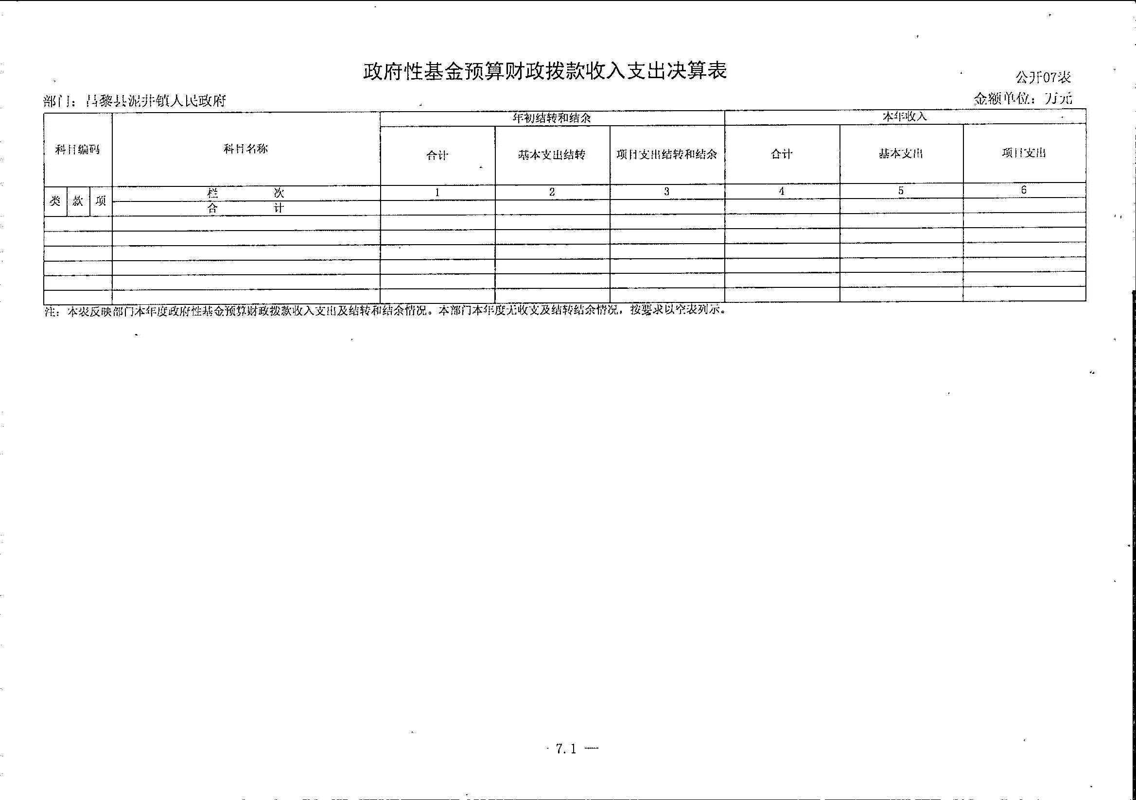
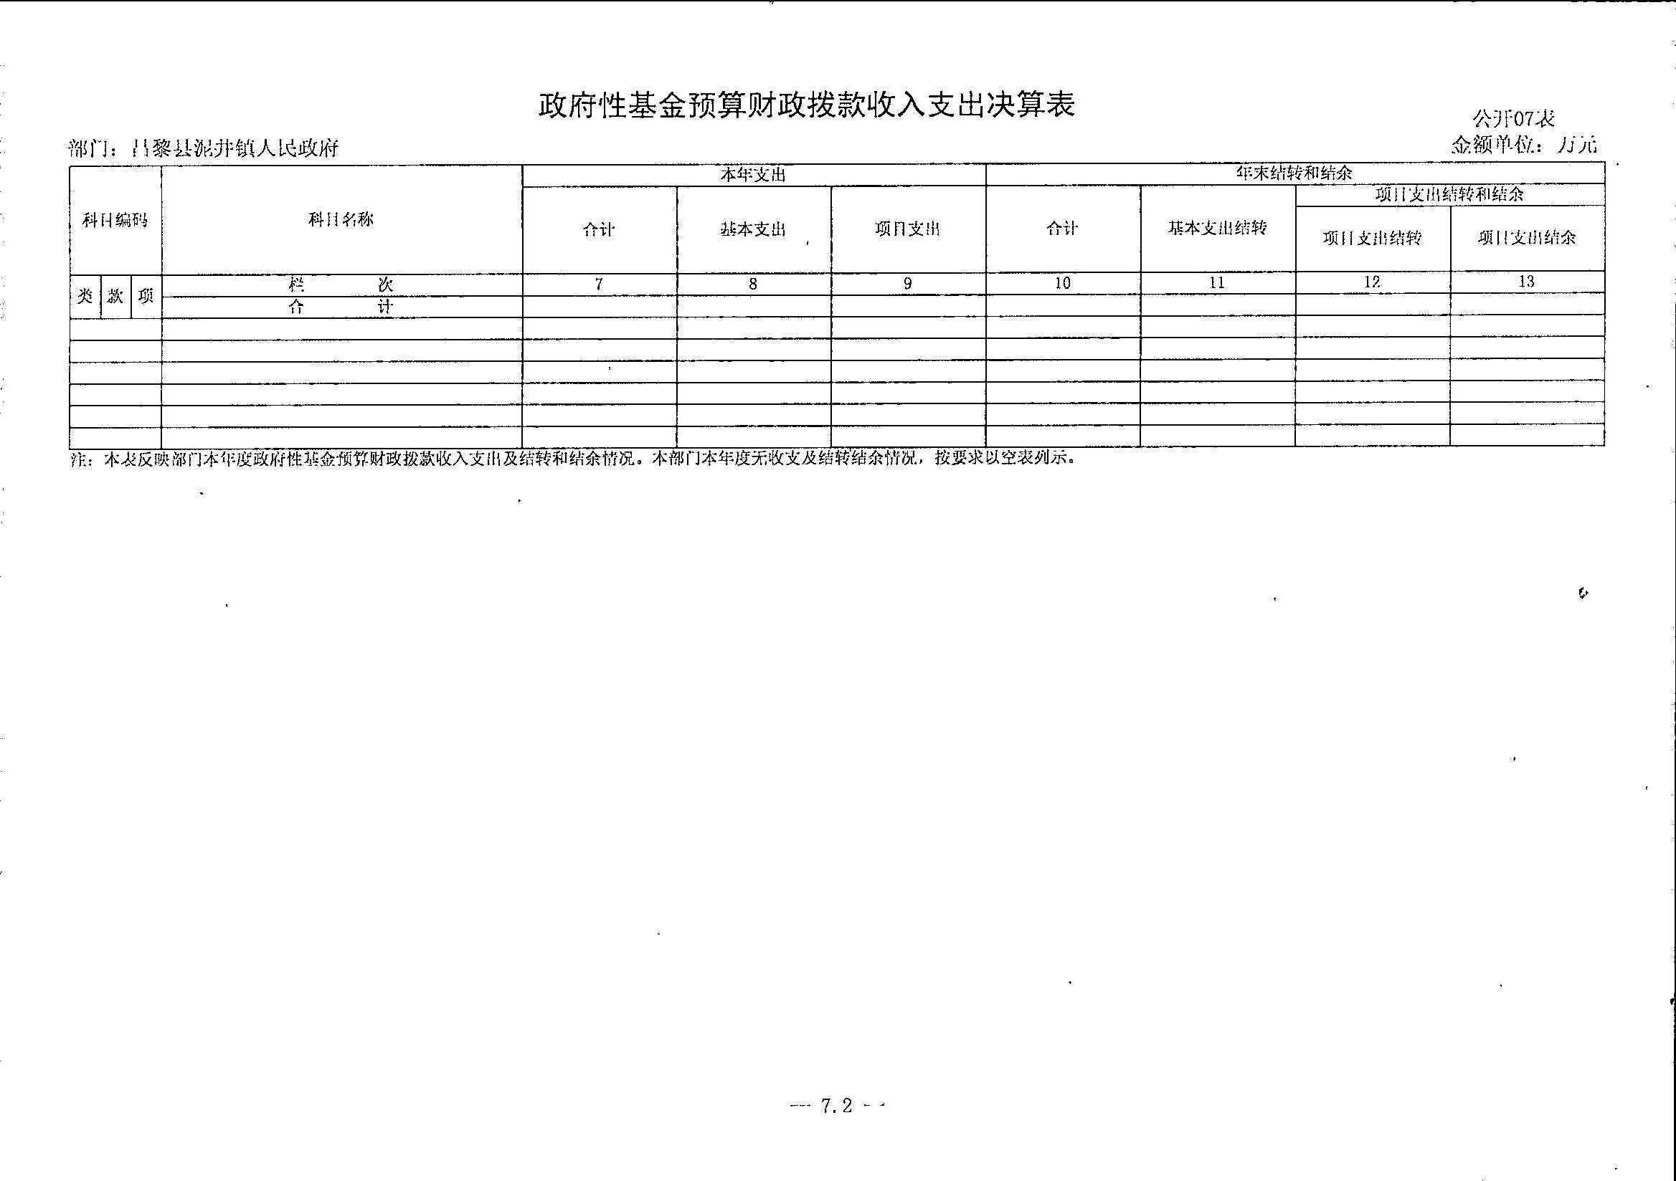
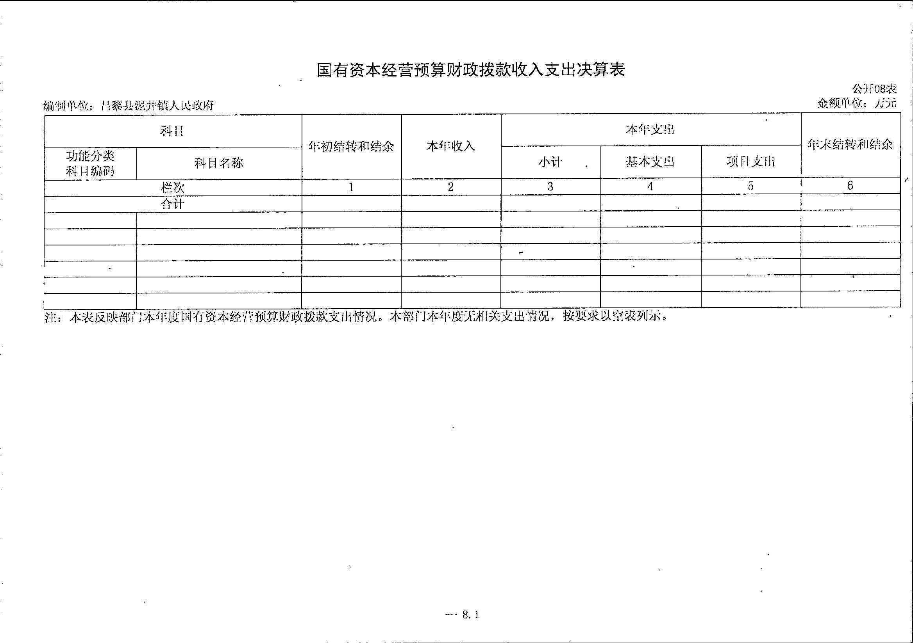
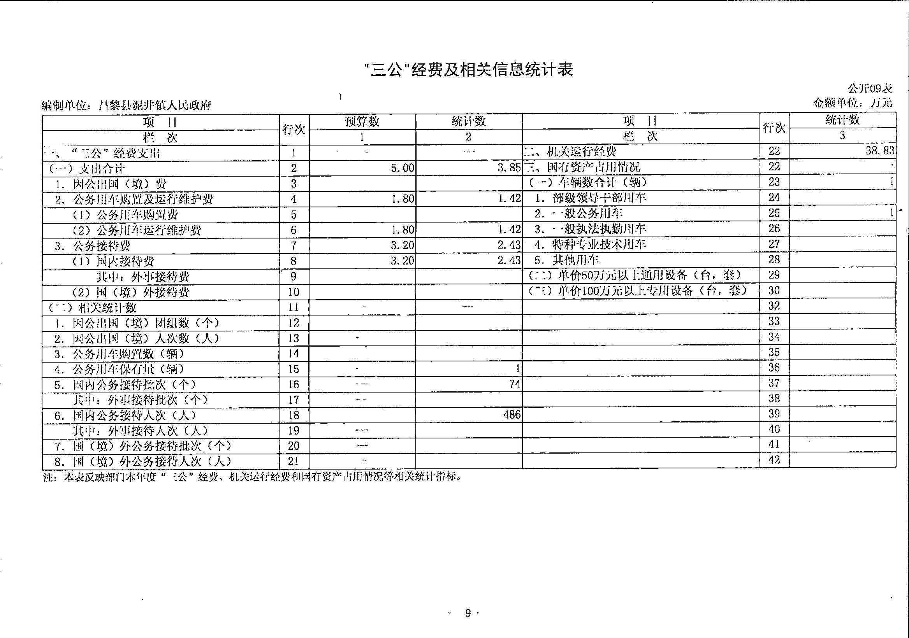
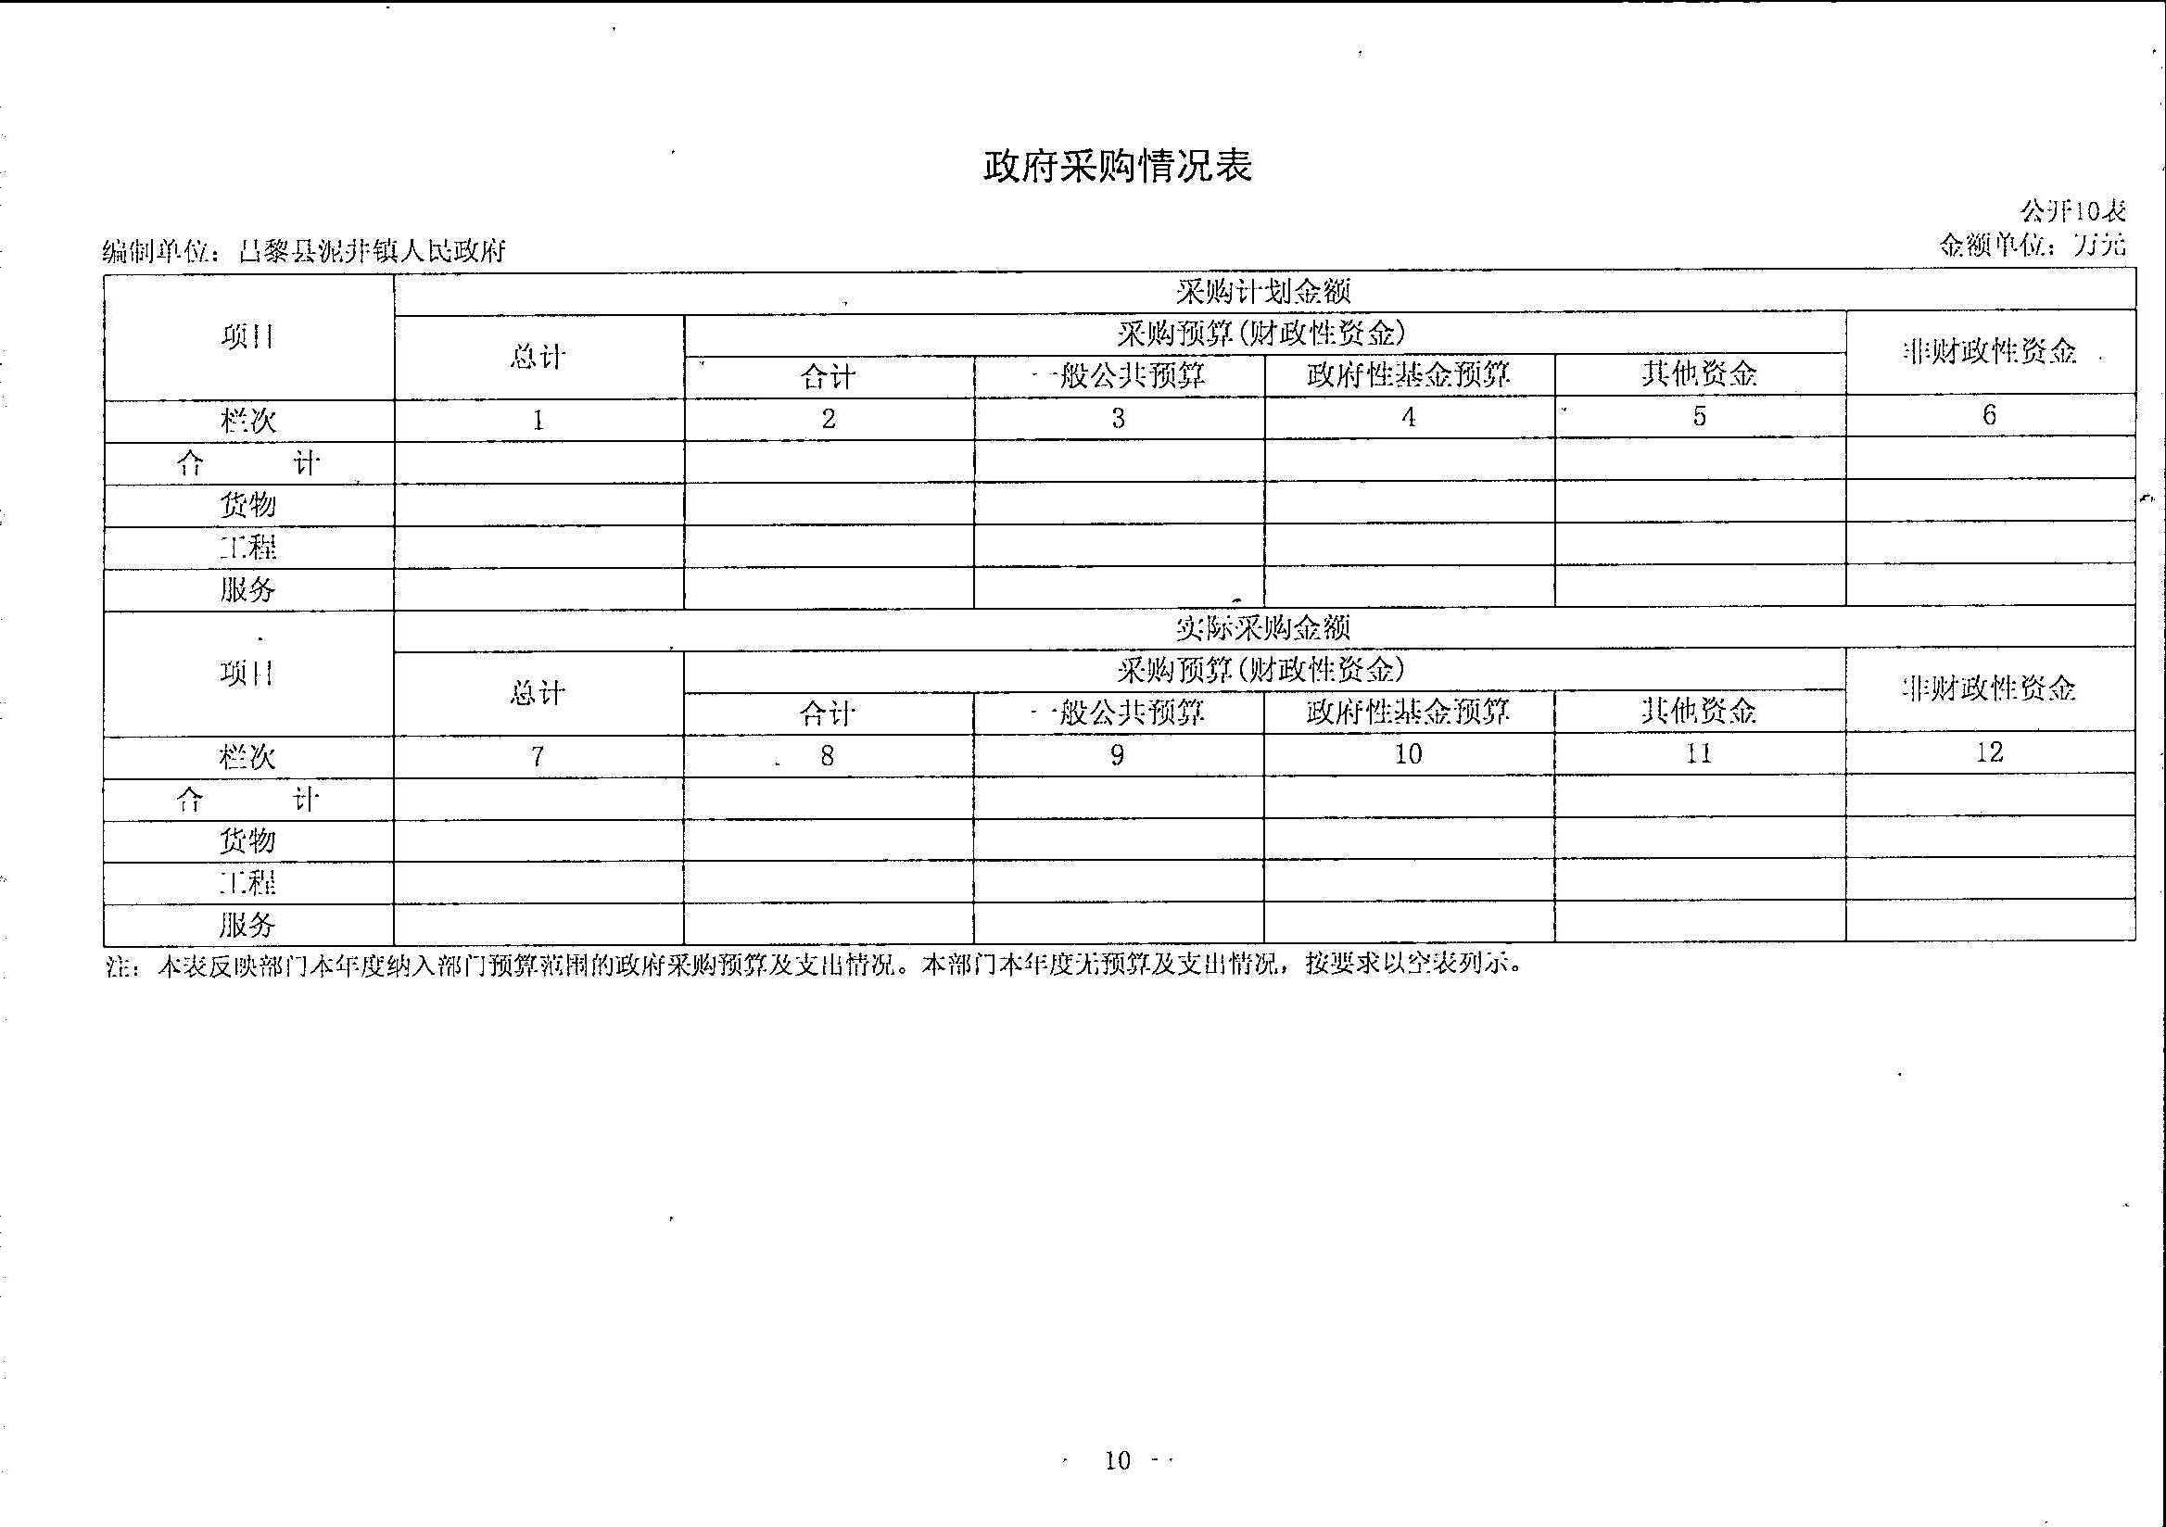

第三部分 2017年度昌黎县泥井镇
人民政府决算情况说明

一、2017年度收入支出决算总表情况说明
昌黎县泥井镇人民政府2017年度决算收入总计1766.74万元,决算支出总计1790.63万元。
与2016年决算相比，收入决算数增加517.23万元, 增长41.39%,主要原因是人员经费增长和项目增加。支出决算数总计增加 572.22万元，增长46.96%，主要原因是人员经费增长和项目增加。决算收入数中含年初结转结余27.45万元，决算支出数总计中含年末结转和结余3.57万元。
与2017年年初预算相比，收入增加了546.87万元，增长了44.83%；支出增加了570.76万元，增长了46.79%。主要原因是人员经费增加和项目增加。
二、2017年度收入决算情况说明
本年收入合计1766.74万元，其中：财政拨款收入1766.74万元。具体情况如下：
财政拨款收入1766.74万元，是当年县级财政安排的资金，较2016年决算收入增加 517.23 万元，较上年增长41.39 %，主要原因是较上年人员工资上调，农村综合改革支出，财政拨款收入增加。2017年年初预算增加了546.87万元，增长了44.83%。
三、2017年度支出决算情况说明
本年支出合计1790.63万元，其中：基本支出1136.84万元，占63.49%；项目支出653.79万元，占36.51%。
与2016年决算数相比增加了572.23万元，其中基本支出增加了347.04万元，项目支出增加了225.09万元。主要原因是人员工资上涨，增加项目。
与2017年年初预算相比，增加了570.76万元，增长了46.79%。其中基本支出增加了216.59万元，项目支出增加了354.17万元。主要原因是人员工资上涨，增加项目。
四、2017年度财政拨款收入支出决算总表情况说明
昌黎县泥井镇人民政府部门2017年度财政拨款收入决算总计1766.74万元，财政拨款支出决算总计1790.63万元。
与2016年决算相比，收入决算数同比增加 517.23万元，同比增长 41.39 %。主要原因是人员经费增加和项目增加。支出决算数同比增加572.22万元，增长46.96%，主要是人员工资标准调整和项目增加。财政拨款收入总计中含年初财政拨款结转和结余27.45万元，财政拨款支出总计中含年末财政拨款结转和结余3.57万元。
与2017年预算相比，收入决算数比预算数增加了44.83%，支出决算数比预算数增长了46.79%，主要原因是人员经费增加和项目增加。
五、2017年度一般公共预算财政拨款支出决算情况说明
（一）财政拨款支出决算与年初预算数对比情况
昌黎县泥井镇人民政府部门2017年度财政拨款支出年初预算为1766.74万元，本年支出决算为1790.63万元，占年初预算的101.55%。与2016决算年相比，财政拨款支出增加517.23万元, 增长41.39%。
其中：基本支出1136.84万元，占年初预算102.83%，主要为人员工资标准提高；项目支出653.79万元，占年初预算98.88%。
（二）财政拨款支出决算结构
昌黎县泥井镇人民政府部门2017年度财政拨款支出1790.63万元，按功能分类主要用于以下方面：一般公共服务（类）支出1139.50万元；社会保障和就业（类）支出202.85万元；医疗卫生与计划生育（类）支出21.84万元；农林水支（类）出413.71万元；住房保障（类）支出12.73万元。
1、一般公共服务支出（类）1139.50万元，主要是镇政府机关为完成各项政府工作，保障政府行政运行而发生的人员支出、日常公用支出和项目支出。
2、社会保障和就业（类）支出202.85万元，主要是抚恤、 退役安置、自然灾害生活救助、 临时救助发放的生活补助。
3、医疗卫生与计划生育（类）支出21.84万元，主要是由单位承担的职工医疗保险缴费。
4、农林水（类）支出413.71万元，主要是村干部工资、村官工资。
5、住房保障（类）支出12.73万元，主要是单位为职工缴纳的住房公积金。
（三）一般公共预算财政拨款基本支出情况说明
昌黎县泥井镇人民政府部门2017年度一般公共预算财政拨款基本支出1139.50万元，支出具体情况如下：
1、工资福利支出1003.52万元，较2016年决算数增加 287.92 万元，增长 40.23 %，超出年初预算数161.3万元，占年初预算的 119.15 %，主要是人员工资标准调整，支出相应增加。
2、商品和服务支出38.83万元，较2016年决算数增加3.63万元，增加了10.31%，主要是公务员车补。
3、对个人和家庭的补助支出94.49万元，较2016年决算数增加65.09 万元，增加了221.39%，主要是将优抚人员补助纳入预算。
六、2017年度一般公共预算财政拨款“三公”经费支出情况说明
2017年，在做好各项工作的前提下，节省各项开支，尤其是严格控制“三公”经费的支出，全年一般公共预算财政拨款“三公”经费支出合计3.85万元。近四年来，“三公”经费支出逐年减少，体现了认真落实中央八项规定精神和厉行节约要求，管理制度不断完善，“三公”经费支出得到了有效控制，实现了只减不增的目标。
全年一般公共预算财政拨款“三公”经费支出合计3.85万元。其中：
全年发生因公出国（境）费0万；。
全年发生公务用车购置及运行维护费1.42万元，（其中：公务用车购置支出0万元，公务用车运行及维护费支出1.42万元）。年末公务用车保有量1辆；
全年发生公务接待费2.43万元，2017年度国内公务接待74 批次，合计接待486人次。
与2016年决算相比，下降5.17%。其中：因公出国（境）支出0元，如与上年持平。无公务用车购置支出，与上年持平。公务用车购置及运行维护费比2016年决算减少0.08万元，下降5.33%。主要原因是我单位压缩公务用车费用支出，相应减少公务用车运行费用支出。公务接待费减少1300元，下降5.07%，主要原因是认真落实中央八项规定精神和厉行节约要求，管理制度不断完善，严格控制“三公”经费的支出，实现了只减不增的目标。
与2017年预算相比，“三公”经费增长（下降）23%，其中：当年未发生因公出国支出；无公务用车购置支出；公务用车运行及维护费支出较预算压减0.38万元，下降21.11%，主要原因是我单位压缩公务用车费用支出，相应减少公务用车运行费用支出；公务接待费支出较预算减少0.77万元，下降24.06%，主要原因是认真落实中央八项规定精神和厉行节约要求，管理制度不断完善，严格控制“三公”经费的支出，实现了只减不增的目标。
七、2017年度预算绩效管理工作开展情况说明
（一）预算绩效管理工作开展情况
根据省财政预算绩效管理要求，昌黎县泥井镇人民政府以“部门职责—工作活动”为依据，确定部门预算项目和预算额度，清晰描述预算项目开支范围和内容，确定预算项目的绩效目标、绩效指标和评价标准，为预算绩效控制、绩效分析、绩效评价打下好的基础。
（二）预算项目绩效评价开展情况
按照省财政预算绩效管理要求，昌黎县泥井镇人民政府对2017年初确定的部门一般公共预算支出项目全面开展了绩效自评。昌黎县泥井镇部门决算项目20项，共涉及预算资金556.37万元，绩效自评覆盖率达到100%。
（三）开展预算项目绩效评价发现的主要问题及对策
通过实施预算项目绩效评价发现，预算项目绩效目标设定还需进一步详尽，绩效指标应充分体现“结果”导向原则。进一步改进完善的措施：一是按照“结果”导向原则做好项目绩效目标设定工作，将绩效目标设定从“支出完成”和“实现产出”向注重“全面结果”的评价重点转变；二是完善项目绩效指标设定，进一步探索更具科学性和可操作性的绩效分析、绩效考核指标体系。
八、2017年度其他重要事项情况说明
（一）机关运行经费支出情况的说明
我单位2017 年度机关运行经费支出38.83万元，其中：办公费15.13万元、印刷费1.06万元、邮电费1.06万元、电费4.46万元，差旅费0.28万元、公务接待费2.43万元、公务用车运行维护费1.42万元、其他交通费14.04万元。比2016年增加13.83万元，增加55.32%，其原因为公务员发放交通补贴。
（二）政府采购情况说明
2017年我单位无政府采购支出。
（三）政府性基金情况说明
2017年我单位无政府性基金收入支出。
（四）国有资本经营情况说明
2017年我单位无国有资本经营收入支出。
（五）国有资产占用情况
2017年国有资产占用情况如下：
截至 2017年12月31日，年末资产合计558.91万元。其中：流动资产87.56万元、办公用房382.54万元；本部门共有车辆1台，其中一般公务用车1台，价值4.56万元；其他固定资产价值84.25万元
2017年资产总量减少84.06万元。具体变动情况如下：
1、流动资产年初价值173.57万元，年末价值87.56万元，比年初减少86.01万元,此项为财政应返还额度及往来款项中银行存款变化。
2、固定资产变化情况：年初资产合计469.4万元,年末资产合计471.35万元，增加1.95万元，其中：办公用房年初价值382.54万元，年末价值382.54万元无变化；公务用车年初价值4.56万元，年末价值4.56万元，无变化；其他固定资产年初价值82.3万元，年末价值84.25万元,比年初增加1.95万元，变化原因是新增加电脑、打印机。

第四部分：名词解释

（一）财政拨款收入：指本年度从县级财政部门取得的财政拨款。
（二）年初结转和结余：指以前年度尚未完成、结转到本年仍按原规定用途继续使用的资金。
（三）结余分配：指事业单位按照事业单位会计制度的规定从非财政补助结余中分配的事业基金和职工福利基金等。
（四）年末结转和结余：指本年度或以前年度预算安排、因客观条件发生变化无法按原计划实施，需要延迟到以后年度按有关规定继续使用的资金。
（五）基本支出：指为保障机构正常运转、完成日常工作任务而发生的人员支出和公用支出。
（六）项目支出：指在基本支出之外为完成特定行政任务和事业发展目标所发生的支出。
（七）“三公”经费：财政预决算管理的“三公”经费指部门用财政拨款安排的因公出国（境）费、公务用车购置及运行维护费和公务接待费。其中，因公出国（境）费反映单位公务出国（境）的国际旅费、国外城市间交通费、住宿费、伙食费、培训费、公杂费等支出；公务用车购置及运行维护费反映单位公务用车购置支出（含车辆购置税）及租用费、燃料费、维修费、过路过桥费、保险费、安全奖励费用等支出；公务接待费反映单位按规定开支的各类公务接待（含外宾接待）支出。
（八）其他交通费用：指单位除公务用车运行维护费以外的其他交通费用。主要是本单位行政编制人员发放的公务交通补贴等。
（九）机关运行经费：指为保障机关运行用于购买货物和服务的各项资金，包括办公及印刷费、邮电费、差旅费、会议费、福利费、日常维修费、专用材料以及一般设备购置费、办公用房水电费、办公用房取暖费、办公用房物业管理费、公务用车运行维护费以及其他费用。
（十）住房改革支出：反映行政事业单位用财政拨款资金和其他资金等安排的住房改革支出。

